ICS 71.100.10

CCS Q 52

YS

中华人民共和国工业和信息化部 发布

202×-××-××实施

202×-××-××发布

铝用炭素材料检测方法

第12部分：预焙阳极CO2反应性的测定

Carbonaceous materials used for the production of aluminium –

Part 12 - Determination of the reactivity to carbon dioxide

（送审稿）

YS/T 63.12—202X

代替YS/T 63.12—2006，YS/T 63.23-2012

中华人民共和国有色金属行业标准

前 言

本文件按照GB/T 1.1-2020《标准化工作导则 第1部分：标准化文件的结构和起草规则》的规定起草。

本文件是YS/T 63《铝用炭素材料检测方法》的第12部分。YS/T 63已经发布了以下部分：

——第1部分：阴极糊试样焙烧方法、焙烧失重的测定及生坯试样表观密度的测定；

——第2部分：室温电阻率的测定；

——第3部分：热导率的测定 比较法；

——第4部分：热膨胀系数的测定；

——第5部分：有压下底部炭块钠膨胀率的测定；

——第6部分：开气孔率的测定；

——第7部分：表观密度的测定 尺寸法；

——第8部分：真密度的测定 比重瓶法；

——第9部分：真密度的测定 氦比重计法；

——第10部分：空气渗透率的测定；

——第11部分：空气反应性的测定；

——第12部分：预焙阳极CO2反应性的测定；

——第13部分：弹性模量的测定；

——第14部分：抗折强度的测定 三点法；

——第15部分：耐压强度的测定；

——第16部分：元素含量的测定 波长色散X-射线荧光光谱分析方法；

——第17部分：挥发分的测定；

——第18部分：水分含量的测定；

——第19部分：灰分含量的测定；

——第20部分：硫分的测定；

——第21部分：阴极糊 焙烧膨胀/收缩性的测定；

——第22部分：焙烧程度的测定 等效温度法；

——第25部分：无压下底部炭块钠膨胀率的测定；

——第26部分：耐火材料抗冰晶石渗透能力的测定；

——第27部分：预焙阳极断裂能量的测定。

本文件代替YS/T 63.12《铝用炭素材料检测方法 第12部分 预焙阳极CO2反应性的测定 质量损失法》和YS/T 63.24-2012《铝用炭素材料检测方法 第24部分 预焙阳极CO2反应性的测定 热重法》，本次修订以YS/T 63.12《铝用炭素材料检测方法 第12部分 预焙阳极CO2反应性的测定 质量损失法》为主，整合了YS/T 63.24-2012《铝用炭素材料检测方法 第24部分 预焙阳极CO2反应性的测定 热重法》的内容，与YS/T 63.12相比，除结构调整和编辑性改动外，主要技术变化如下：

1. 更改了试剂的要求（见4.2，2006年版的第2章）；
2. 更改了热电偶的要求（见4.3.1.5，2006年版的5.5）；
3. 更改了取出试样的温度（见4.5.4,2006年版的8.4）；
4. 更改了CO2反应性的参数（见4.6，2006年版的第9章）；
5. 更改了反应率的计算公式（见4.6，2006年版的第9章）；
6. 增加了热重法测量CO2反应性（见第5章）；
7. 删除了精密度（见2006版第10章）。

请注意本文件的某些内容可能涉及专利。本文件的发布机构不承担识别专利的责任。

本文件由全国有色金属标准化技术委员会（SAC/TC243）提出并归口。

本文件起草单位：。

本文件主要起草人:

本文件历次版本发布情况:

——2006年首次发布为YS/T 63.12-2006；

——本次修订并入YS/T 63.24-2012的内容；

——本次为第一次修订。

引言

铝用炭素材料是铝工业的主要原材料。在铝工业标准体系中，铝用炭素材料检测方法系列标准是非常重要的部分，在保证铝用炭素材料质量方面发挥着重要作用。该系列方法标准服务于铝用炭素材料生产、贸易结算、分析比对、电解铝等领域，为我国铝用炭素材料工业高质量发展提供技术支撑。

YS/T 63《铝用炭素材料检测方法》系列标准包含了室温电阻率、热膨胀系数、真密度、耐压强度、微量元素、挥发分、灰分等指标的测定。

YS/T 63.12规定了铝用炭素材料CO2反应性的测定方法，因为预焙阳极在使用时会和CO2接触，所以需要测量与CO2反应的能力，CO2反应性是描述这项能力的指标。

铝用炭素材料检测方法

第12部分 预焙阳极CO2反应性的测定

1 范围

本文件规定了炭素制品CO2反应性的测定方法。

本文件适用于测定预焙阳极的CO2反应性。其他铝用炭素制品也可参照使用。

2 规范性引用文件

下列文件中的内容通过文中的规范性引用而构成本文件必不可少的条款。其中，注日期的引用文件，仅该日期对应的版本适用于本文件；不注日期的引用文件，其最新版本（包括所有的修改单）适用于本文件。

GB/T 8170 数值修约规则与极限数值的表示和判定

GB/T 26297.3 铝用炭素材料取样方法 第3部分：预焙阳极

3 术语和定义

本文件没有需要界定的术语和定义。

4 质量损失法

4.1 方法原理

将圆柱体试样置于马弗炉中，通入CO2气体，在960℃的温度下反应7 h。通过称量试样反应前后的质量，用颠转仪颠转产生的掉渣的质量，以及未反应的试样残留的质量,从而计算CO2反应性。

4.2 试剂

CO2气体：CO2纯度大于99.99%（体积分数）。

4.3 仪器及设备

4.3.1炭素制品CO2反应性试验设备装配图见图1，由以下主要组成部分：

——马弗炉：具有竖直的单区炉膛，能确保温度在垂直方向均匀分布，可加热至1000℃，并能在960℃±2℃保持恒定。

——样品托架：耐热钢材质，用来放置两个检测试样，置于炉子中部。并附一个可收集从试样上脱落的掉渣的盘子。

——温度控制器：含两点温度PID控制器，带温度调节器（调节误差小于0.5%）和数字显示器。

——气体流量表：CO2气体流量表（*p*= 0.1MPa）最大刻度为250L/h，可精确至4%。

——热电偶：K型或者N型铬镍热电偶，精度优于0.75%，最小长度400mm。试样上表面与热电偶防护罩之间的距离应为10mm±0.5mm。

4.3.2 颠转仪：由以下主要组成部分：

——电动马达：90 r/min，220V或110V, 50/60Hz。

——圆筒：钢制，两个，内径为68mm，内高为120mm。

——钢球：直径约6mm。

——筛子：孔径4 mm。

4.3.3 电子天平：感量0.01 g。

4.3.4 烘箱：温度可控制在110 ℃±5℃。

4.4 样品

按GB/T 26297.3的规定进行取样。将试样加工为直径50mm±1mm，高度60mm±1mm，并在110℃±5℃下烘干2h，然后冷却至室温。

4.5 测定步骤

4.5.1 称量试样的原始质量（*m*0），精确至0.1g。

4.5.2 将马弗炉升温至960℃±2℃，保温10min使温度恒定，然后将试样放入马弗炉中。

4.5.3 向炉内通入CO2气体，调节氧化铝管内的气体流速至200L/h。在960℃的恒定炉温下，以200L/h的流速通入CO2气体，在炉内反应7 h，然后停止加热，冷却2h，关闭CO2气体。

4.5.4 当炉温低于300℃时，取出残留试样和产生的掉渣。待其冷却至室温时，称量其质量（*m*1），精确至0.1g。

4.5.5 把试样置于颠转仪中颠转20min。将试样及脱落的颗粒置于4mm筛网上，称量筛网上残留试样的质量（m2），精确至0.1g。

4.6 测定结果的计算

按公式（1）、公式（2）和公式（3）分别计算CO2反应性的参数，即残极率、反应率和脱落率，以质量百分数表示：

…………………………………………………（1）

……………………………………………（2）

………………………………………… …（3）

式中：

—残极率，即试样残留质量的质量百分数（%）；

—反应率，即反应损失的质量百分数（%）；

—脱落率，即掉渣质量的质量百分数（%）；

*m*0 — 试样的原始质量，单位为克（g）；

*m*1 — 反应后试样和掉渣的质量，单位为克（g）；

*m*2 — 颠转后残留试样的质量，单位为克（g）。

计算结果表示到小数点后一位，数值修约按照GB/T 8170的规定进行。

单位为毫米

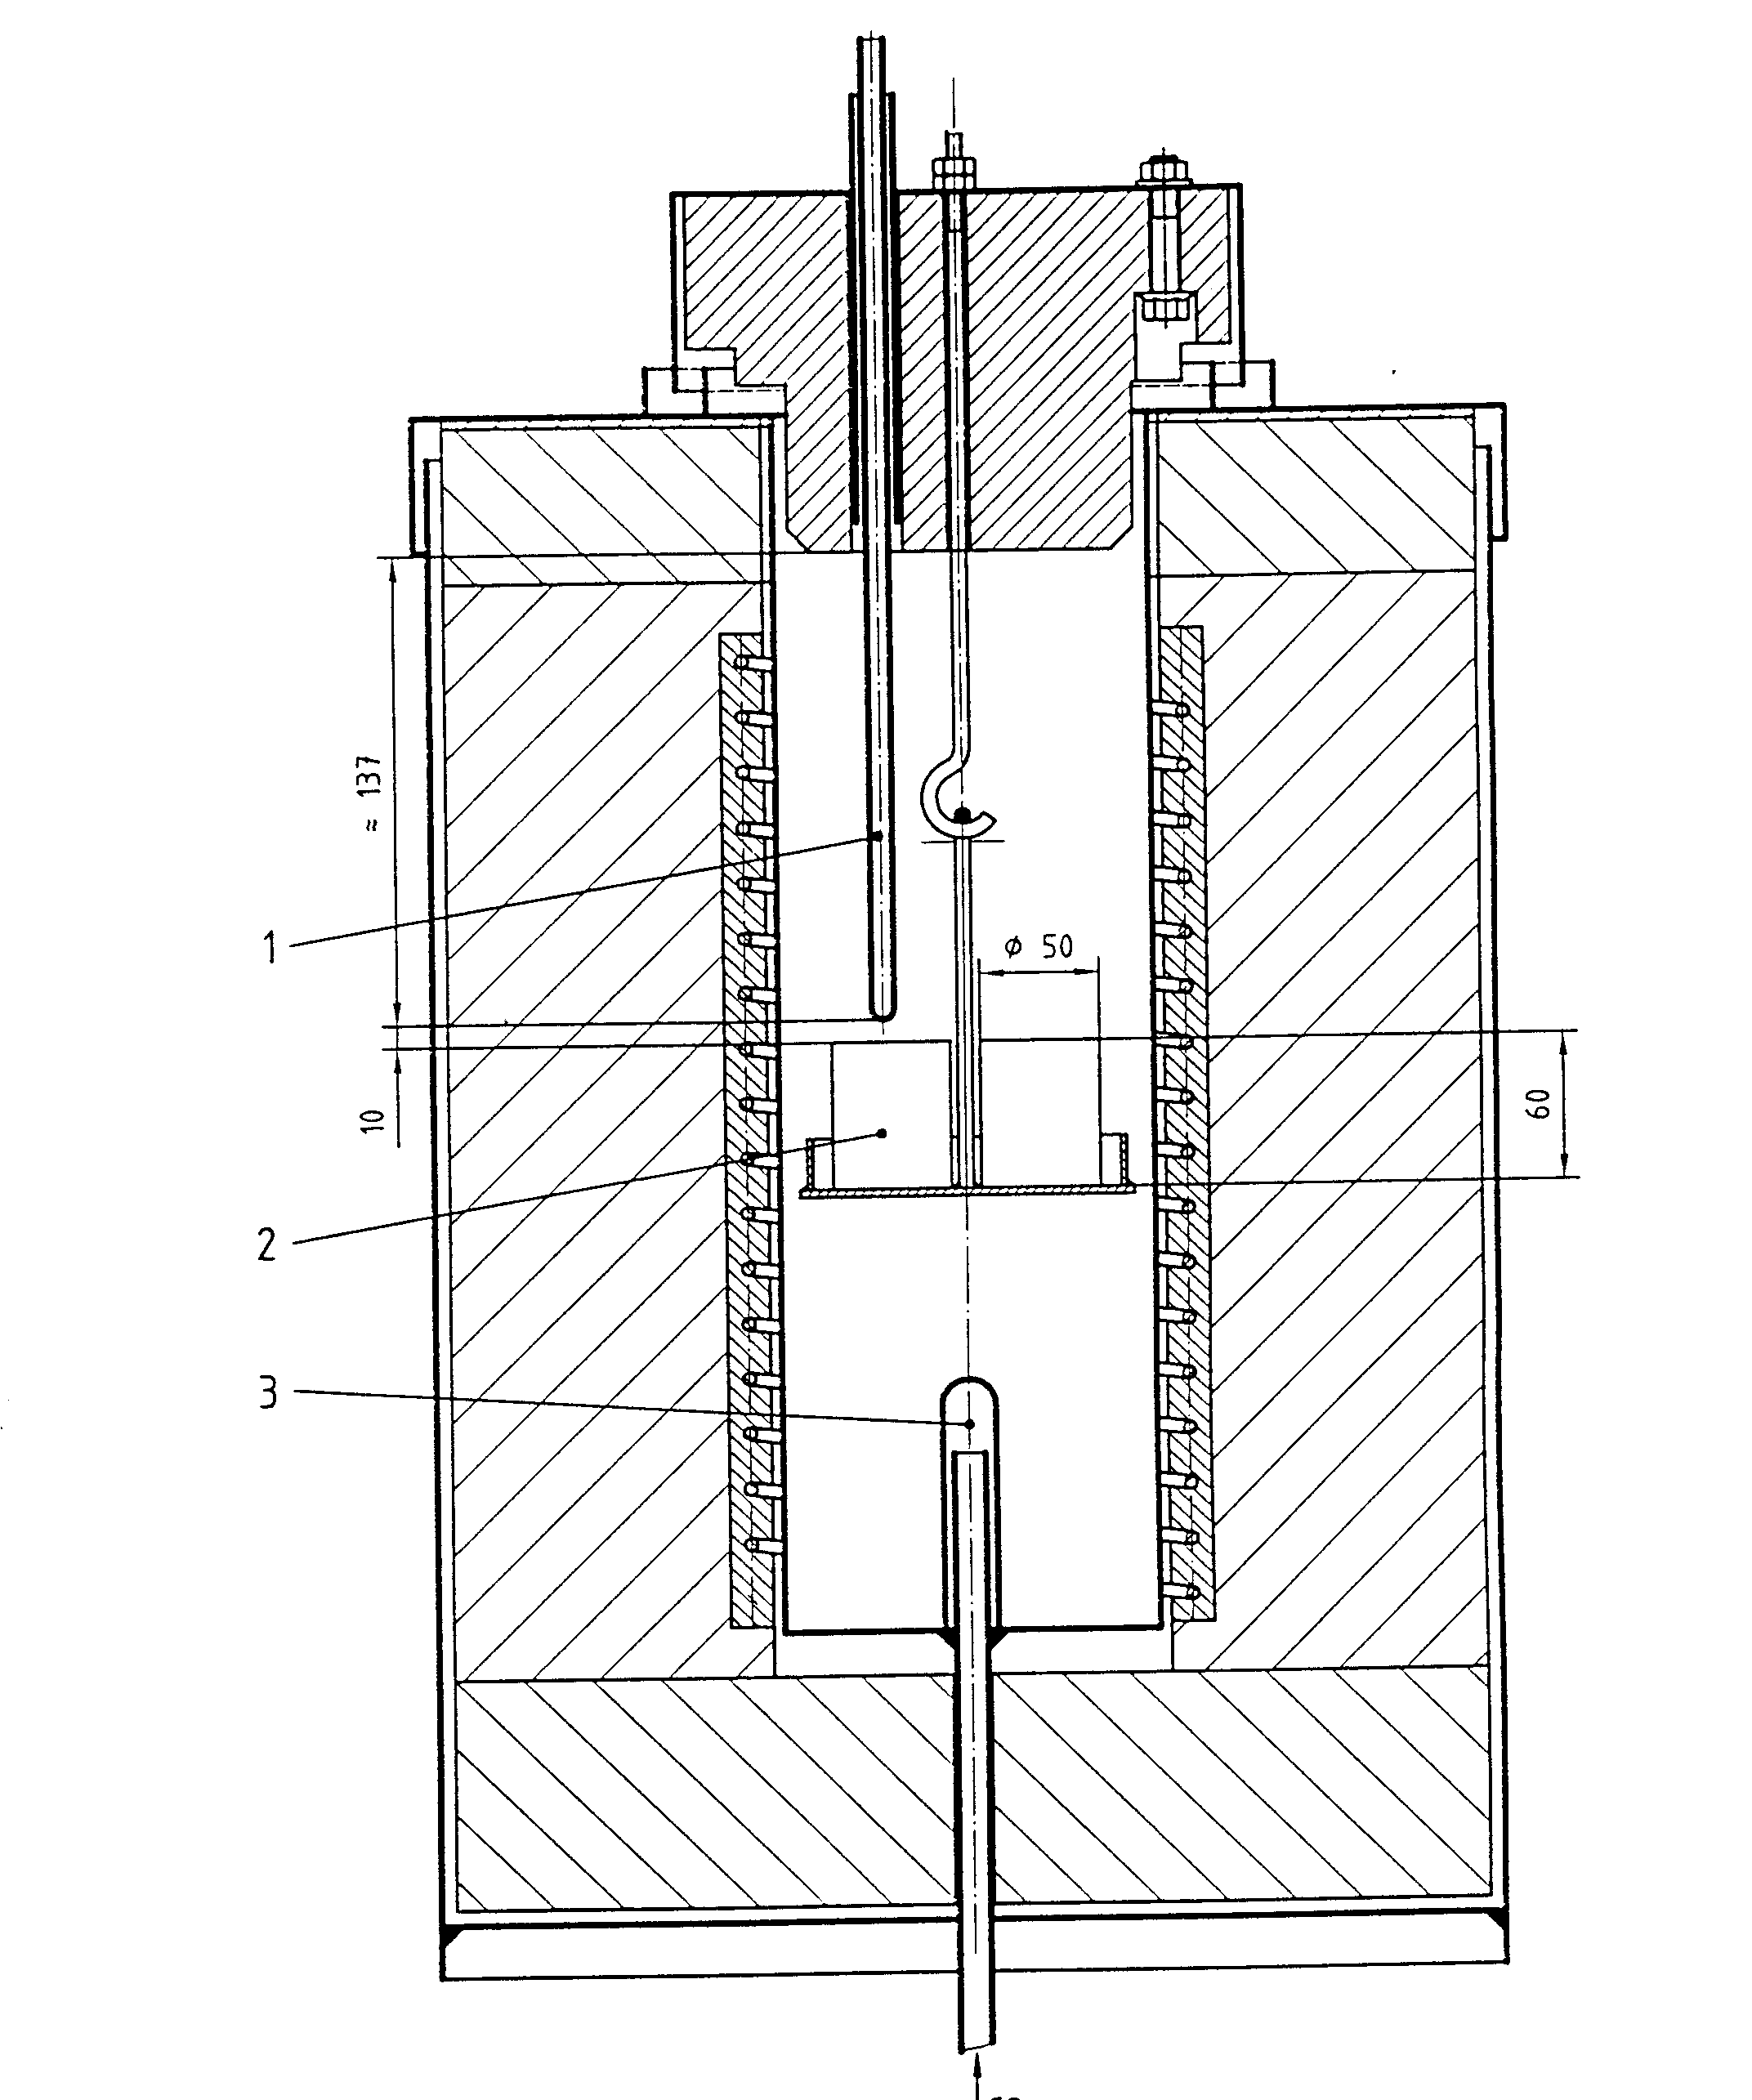

CO2

标引序号说明：

1 — 热电偶，2 —试样，3 — 氧化铝预热管

图1 测定CO2反应性的典型试验设备示意图

5 热重法

5.1 方法原理

在圆柱形炭块表面通过给定流速的二氧化碳气流在等温条件和指定时间内反应来测定脱落速率，初始阶段、结束阶段和总的二氧化碳反应性。由连续监测样品质量损失来测定连续反应性。脱落速率由收集和测量反应过程中碳块上掉落的碳颗粒来确定。

5.2 试剂

5.2.1 氮气：99.95%。

5.2.2 二氧化碳：99.95%。

5.3 试验装置

5.3.1 高温炉：样品所在的反应区温差应在±2℃以内。热电偶置于距离样品侧表面4mm±1mm、与反应室中心垂直距离5mm以内的地方。

5.3.2 反应室：内径为100mm±25mm。反应室底部应具有一个可拆分的灰尘收集杯。

5.3.3 样品悬挂装置：该装置应能持续夹持样品，并在测试过程中质量不变。

5.3.4 气体预热管：气体预热管应延伸至反应室第一个加热区，在气体进入反应室前对气体进行预热，气体出管时温度达到反应室的温度，出气口朝下。。

5.3.5 天平：最大量程200g，能连续称量样品和悬挂装置的质量，精确至10mg。

单位为毫米



标引序号说明：

1－天平； 2－出气口（口径10mm）； 3－3区加热炉； 4－连接线； 5－反应室；

6－样品； 7－控制热电偶； 8－预热管； 9－灰尘收集杯； 10－进气口；

11－二氧化碳； 12－氮气； 13－减压阀； 14－针型阀； 15－流量计。

图2 典型二氧化碳反应性装置

5.3.6卡尺：精确至0.02mm。

5.4 制样

5.4.1 将试样加工成直径50mm±1.0mm，高50mm±1.0mm的圆柱体。在试样端面中心位置钻一个直径3mm的贯穿孔。

5.4.2 用干燥空气吹净试样表面的浮尘和附着的杂质。

5.4.3 试样在110℃±5℃烘至恒重，在干燥器内冷却至室温。

5.5 测定步骤

5.5.1 将反应管预热到960℃±2℃，以102 L/h的气流速度通氮气清洗反应室。

5.5.5 称量并记录样品质量，精确至0.01g。

5.5.3 测量样品直径()、高度()、中心孔径()，精确至0.01mm，并用5.6.1中的公式（4）计算反应表面积。

5.5.4 将样品装入悬挂装置中，悬挂在天平上，插入反应室。氮气流中预热样品30min。

5.5.5 预热30min后将气体切换成二氧化碳，并保持102 L/h的流速不变。

5.5.6 测试过程中每隔1min记录一次样品质量。二氧化碳测试时间为7 h（420min），结束后将气流切换回氮气。

5.5.7 从反应室底部取出收集杯，放入干燥器中冷却至室温，称量收集杯中的粉尘质量（）。

5.6 测定结果计算

5.6.1 样品表面积计算

按公式（4）计算样品的表面积,单位为平方厘米（cm2）：

100 ···································（4)

式中:

—样品直径，单位为毫米（mm）；

—中心孔直径，单位为毫米（mm）；

—样品高度，单位为毫米（mm）。

计算结果表示到小数点后一位，数值修约按照GB/T 8170的规定进行。

5.6.2 二氧化碳总反应性

按公式（5）计算二氧化碳总反应性,单位为毫克每平方厘米每小时（mg/（cm2•h））：

 ···································（5)

式中:

—初始样品质量，单位为克(g)；

—结束样品质量，单位为克(g)。

计算结果表示到小数点后一位，数值修约按照GB/T 8170的规定进行。

5.6.3 初始阶段二氧化碳反应性

按公式（6）计算初始阶段二氧化碳反应性,单位为毫克每平方厘米每小时（mg/（cm2•h））：

 ·········································（6)

式中:

—开始后30min时的样品质量，单位为克(g)。

计算结果表示到小数点后一位，数值修约按照GB/T 8170的规定进行。

5.6.4 结束阶段二氧化碳反应性

按公式（7）计算结束阶段二氧化碳反应性,单位为毫克每平方厘米每小时（mg/（cm2•h））：

 ·······································（7)

式中:

— 开始390min时的样品质量，单位为克(g)。

计算结果表示到小数点后一位，数值修约按照GB/T 8170的规定进行。

5.6.5 二氧化碳粉尘量

按公式（8）计算二氧化碳粉尘量：

 ·······································（8)

式中：

— 测试后收集的粉尘质量，单位为克（g）。

计算结果表示到小数点后一位，数值修约按照GB/T 8170的规定进行。

6 试验报告

本文件规定试验报告所包括的内容，至少应给出以下几个方面的内容：

——试验对象；

——使用的标准（包括发布或出版的年号）；

——使用的方法（如果标准中包括几个方法）；

——分析结果及其表示；

——与基本试验步骤的差异；

——观察到的异常现象；

——试验日期。